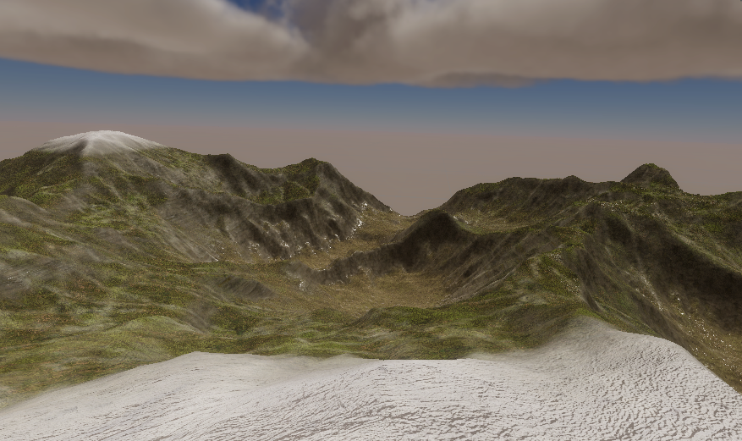

Διαδικαστική Παραγωγή Εδάφους

Πανεπιστήμιο Κρήτης

Τμήμα Επιστήμης Υπολογιστών

Μαρίνος Κιαρούτζι | Διαδραστικά γραφικά υπολογιστών | Εαρινό Εξάμηνο 2024

[1. Εισαγωγή 2](#_Toc171186369)

[2. Θόρυβος 2](#_Toc171186370)

[2.1 Απλός θόρυβος 4](#_Toc171186371)

[2.2 Θόρυβος Perlin 5](#_Toc171186372)

[2.3 Fractal Perlin 6](#_Toc171186373)

[3. Κατασκευή 16](#_Toc171186374)

[4. Υδραυλική διάβρωση 17](#_Toc171186375)

[4.1 Σε CPU 19](#_Toc171186376)

[4.2 Σε GPU 20](#_Toc171186377)

[5. Shading 20](#_Toc171186378)

[5.1 Texture Bombing 21](#_Toc171186379)

[5.2 Texture Splatting 23](#_Toc171186380)

[5.3 Height and slope blending 25](#_Toc171186381)

[5.4 Erosion Mask 28](#_Toc171186382)

[6. Νερό 29](#_Toc171186383)

[7. Υλοποίηση 32](#_Toc171186384)

[8. Απόδοση 32](#_Toc171186385)

[9. Βελτιώσεις 33](#_Toc171186386)

[10. Άλλοι αλγόριθμοι 34](#_Toc171186387)

[11. Πηγές 38](#_Toc171186388)

# Εισαγωγή

Η κατασκεύη ρεαλιστικών εδαφών αποτελεί ένα μεγάλο κομμάτι στην ανάπτυξη βιντεοπαιχνιδιών, καθώς βοηθάει στην απορρόφηση του παίκτη στον κόσμο του παιχνιδιού. Συνήθως αποτελεί μία δύσκολη και χρονοβόρα διαδικασία, καθώς απαιτεί από έμπειρους γράφιστες να έχουν γνώση της γεωλογίας συγκεκριμένων εδαφών έτσι ώστε να χτίσουν τον κόσμο με συγκεκριμένα εργαλεία (όπως τα terrain tools της Unity).

Σε αυτήν την εργασία παρουσιάζεται ένας τρόπος αυτοματοποίησης αυτής της διαδικασίας χρησιμοποιώντας διάφορους αλγόριθμους θορύβου για την κατασκευή χαρτών ύψους οι οποίοι μπορούν να χρησιμοποιηθούν για την δημιουργία ενός μοντέλου εδάφους. Ακόμα παρουσιάζεται ένας τρόπος προσομοίωσης υδραυλικής διάβρωσης για αύξηση της αίσθησης ρεαλισμού και περαιτέρω δίνεται ένας τρόπος σκίασης ολόκληρου του εδάφους χρησιμοποιώντας έναν shader με σκοπό την αποφυγή της χειροκίνητης σκίασης μέσω brushes. Τέλος εξερευνάται ένας τρόπος rendering νερού.

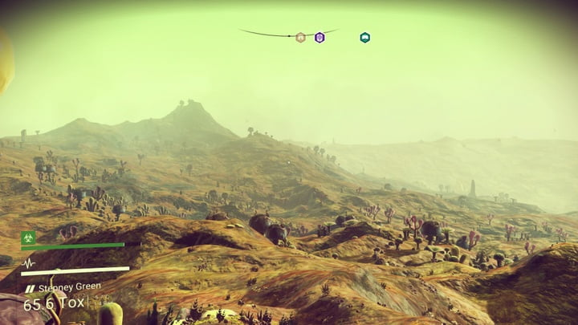

Εικόνα 1.1: No man’s sky ένα παιχνίδι το οποίο χρησιμοποιεί διαδικαστική παραγωγή για την δημιουργία πλανητών

# Θόρυβος

Ο τρόπος με τον οποίο θα δημιουργούμε το heightmap είναι απλός. Θέλουμε μία

συνάρτηση για κάθε σημείο του εδάφους θα μας δίνει μία τυχαία τιμή για το ύψος. Αυτή η τιμή έπειτα θα αποθηκεύεται σε ένα grayscale texture δηλαδή θα αποθηκεύουμε την ίδια τιμή σε όλα τα RGB κανάλια. Ο παρακάτω κώδικας δείχνει αυτήν την διαδικασία:

     for (int z = 0; z < mapSize; z++)

      {

         for (int x = 0; x < mapSize; x++)

         {

             height = Noise();

             ΗeightMap.SetPixel(x, z, new Color(height, height, height));

         }

      }

Εάν σαν συνάρτηση θορύβου επιλέξουμε μία απλή προσέγγιση με ψευδοτυχαίους αριθμούς:

    public float Noise(){

        return UnityEngine.Random.Range(0f, 1f);

    }

Παίρνουμε το εξής αποτέλεσμα:

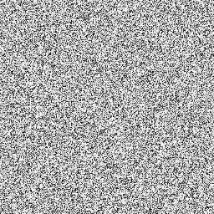

Εικόνα 2.1: Μέγεθος χάρτη 256

Το οποίο είναι ξεκάθαρο ότι δεν μπορεί να αντιπρωσοπεύσει την υψομετρική πληροφορία εδάφους. Για να το λύσουμε αυτό θα πρέπει να χρησιμοποιήσουμε πιο εκλεπτυσμένους αλγόριθμους.

## Απλός θόρυβος

Η Unity έχει αρκετές συναρτήσεις θορύβου, όμως δύο είναι αυτές που μας ενδιαφέρουν, η UnityEngine.Mathf.PerlinNoise και η Unity.Mathematics.snoise. Αυτές οι δύο συναρτήσεις χρησιμοποιούν διαφορετικούς αλγόριθμους με πολλά μαθηματικά τα οποία δεν θα αναλυθούν εδώ. Επίσης και οι δύο παίρνουν σαν παράμετρο την θέση του εδάφους την οποία θα την περνάμε εμείς ως τις συντεταγμένες x, z οι οποίες πρέπει να είναι στο εύρος 0 έως 1 και επιστρέφουν μία τιμή από 0 έως 1. Όλες οι υπόλοιπες συναρτήσεις χρησιμοποιούν κάποια τροποποιημένη μορφή αυτών των δύο.

Αρχικά ας μελετήσουμε την snoise οι οποία χρησιμοποιεί τον αλγόριθμο simplex noise [1]. Σε αυτό το σημείο θα πρέπει να συστήσουμε την παράμετρο της συχνότητας οι οποία μας βοηθάει να ελέγξουμε την κλίμακα του θορύβου. Επίσης επειδή η τιμή μπορεί να είναι λίγο μικρότερη από μηδέν ή λίγο μεγαλύτερη από ένα θα πρέπει να κανονικοποιούμε να ύψη. Όποτε ο κώδικας μετατρέπεται ως εξής:

float minHeight = 100;

float maxHeight = 0;

for (int z = 0; z < mapSize; z++)

{

  for (int x = 0; x < mapSize; x++)

  {

float2 coords = new float2(x / mapSize \* frequency,

z / mapSize \* frequency);

    heights[z, x] = noise.snoise(coords);

    minHeight = Mathf.Min(minHeight, heights[z, x]);

    maxHeight = Mathf.Max(maxHeight, heights[z, x]);

  }

}

for (int z = 0; z < mapSize; z++)

{

  for (int x = 0; x < mapSize; x++)

  {

    height = Mathf.InverseLerp(minHeight, maxHeight, heights[z, x]);

    textureHeightMap.SetPixel(x, z, new Color(height, height, height));

  }

}

Στην πρώτη επανάληψη υπολογίζουμε τα ύψη και βρίσκουμε το μικρότερο και το μεγαλύτερο. Να σημειωθεί ότι η InverseLerp αλλάζει το εύρος των τιμών από minHeight έως maxHeight σε 0 έως 1. Έχουμε το αποτέλεσμα:



Εικόνα 2.1.1: Μέγεθος χάρτη 256, συχνότητα 5

Με συχνότητα 2.5 έχουμε:



Εικόνα 2.1.2

Παρατηρούμε ότι αποτελεί το κάτω αριστερό τεταρτημόριο της εικόνας 2.1.1.

## Θόρυβος Perlin

Ο θόρυβος Perlin [2] είναι ένας αλγόριθμος που αναπτύχθηκε από τον Ken Perlin μετά που είχε δουλέψει πάνω στο Tron με την εταιρεία Mathematical Applications Group (MAGI), καθώς δεν του άρεσε ο ¨μηχανικός¨ θόρυβος των CGI. Είναι ένας αλγόριθμος που χρησιμοποιείται τακτικά για διαδικαστική παραγωγή όχι μόνο εδάφους αλλά και εικόνων.

Χρησιμοποιώντας της ίδιες μεταβλητές όπως με το παράδειγμα του απλού θορύβου έχουμε:



Εικόνα 2.2.1: Θόρυβος Perlin με συχνότητα 5

Παρατηρούμε ότι είναι πιο ¨smooth¨ καθώς δεν υπάρχουν μεγάλες απότομες αλλαγές στις τιμές. Όμως μπορούμε να καταφέρουμε κάτι καλύτερο.

## Fractal Perlin

Ένας τρόπος με τον οποιό μπορούμε να πάρουμε καλύτερα αποτελέσματα είναι να δειγματοληπτούμε την συνάρτηση θορύβου πολλές φόρες με αυξημένη συχνότητα και μετά να προσθέτουμε τα αποτελέσματα με βάση ένα βάρος το οποίο όσο αυξάνεται η συχνότητα θα μειώνεται, έτσι ώστε τα δείγματα με μεγάλες συχνότητες να μην έχουν μεγάλη επιρροή στο τελικό αποτέλεσμα [3]. Θα ορίσουμε 3 καινούργιες μεταβλητές:

-lacunarity: Είναι ο παράγοντας με τον οποίο αυξάνουμε την συχνότητα μετά από κάθε επανάληψη.

-amplitude: Το βάρος του κάθε δείγματος.

-persistence: Ο παράγοντας με τον οποίο θα μειώνεται το βάρος.

Επειδή έπειτα κανονικοποιούμε το ύψη δεν έχει σημασία η αρχική τιμή του βάρους, οπότε αποτελεί μία σταθερή τιμή. Αυτά τα στρώματα θορύβου με αυξημένη συχνότητα ονομάζονται octaves.

Η συνάρτηση θορύβου είναι:

    float Noise(int z, int χ)

    {

        float Amplitude = 1.0f;

        float Frequency = frequency;

        float height = 0f;

        float gridSize = (float)mapSize;

        for (int i = 0; i < octaves; i++)

        {

            float xCoord = (float)(x / gridSize \* Frequency);

            float zCoord = (float)(z / gridSize \* Frequency);

            float value = 0;

            switch (noiseType)

            {

                case typeOfNoise.Simplex:

                    value = noise.snoise(new float2(xCoord, zCoord));

                    break;

                case typeOfNoise.Perlin:

                    value = Mathf.PerlinNoise(xCoord, zCoord);

                    break;

            }

            height += value \* Amplitude;

            Frequency \*= lacunarity;

            Amplitude \*= persistence;

        }

        return height;

    }

Αυτή η συνάρτηση μας δίνει τα εξής αποτελέσματα:

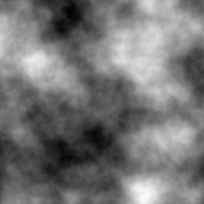

Εικόνα 2.3.1: frequency = 2, lacunarity = 2, persistence = 0.5, octaves = 12, Perlin Noise

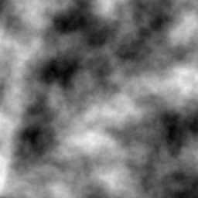

Εικόνα 2.3.2: Ίδιες παραμέτροι με απλό θόρυβο.

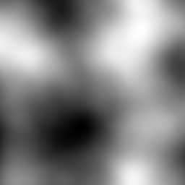

Εικόνα 2.3.3: Ίδιες παραμέτροι με την 2.3.1 αλλά με persistence = 0.2.

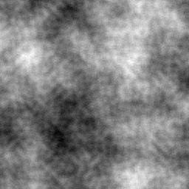

Εικόνα 2.3.4: Ίδιες παραμέτροι με την 2.3.1 αλλά με lacunarity = 4.

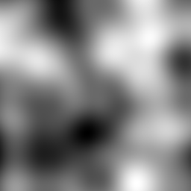

Εικόνα 2.3.5: Ίδιες παραμέτροι με την 2.3.1 αλλά με octaves = 2.

Οι παραμέτροι της εικόνας 2.3.1 αρκούν για να μας δώσουν ένα ικανοποιητικό αποτέλεσμα, συγκρίνοντας με έναν αληθινό χάρτη ύψους:

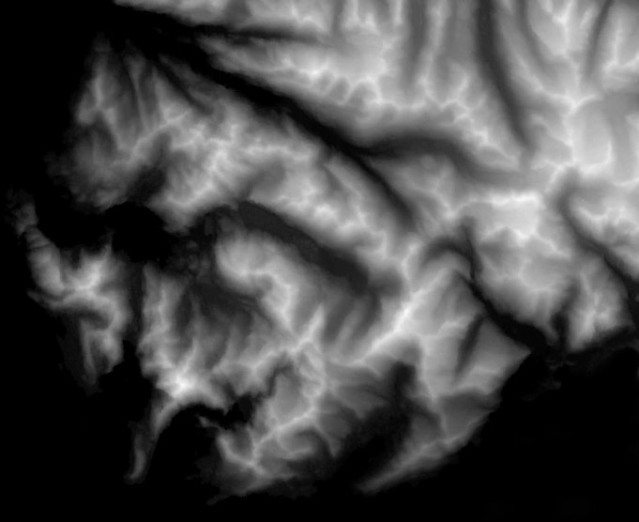

Εικόνα 2.3.6: Ένας αληθινός χάρτης ύψους από μία περιοχή της Αλάσκας.

Είμαστε στο σωστό μονοπάτι απλώς χρειαζόμαστε κάποια έξτρα κόλπα.

-Octave offsets: Μπορούμε στης συντεταγμένες του δείγματος να προσθέτουμε έναν τυχαίο αριθμό για να αυξήσουμε το ¨randomness¨:

 float xCoord = (float)(x \* tmpFrequency / gridSize) + prng.Next(-100000, 100000);

 float zCoord = (float)(z \* tmpFrequency / gridSize) + prng.Next(-100000, 100000);

Με τι ίδιες παραμέτρους όπως την εικόνα 2.3.1 έχουμε:

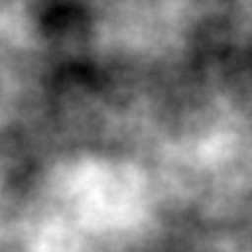

Εικόνα 2.3.7

-Height curve: Μπορούμε να ορίσουμε μία συνάρτηση την οποία ακολοθούν τα τελικά δείγματα του θορύβου όπως:

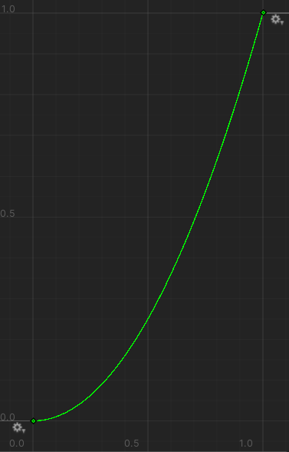

Εικόνα 2.3.8

Εάν εφαρμόσουμε αυτή την συνάρτηση στην εικόνα 2.3.7 έχουμε:

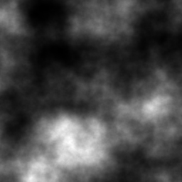

Εικόνα 2.3.9

Ο θόρυβος τώρα είναι πιο ¨απότομος¨ δηλαδή οι τιμές πέφουν πιο γρήγορα (η παράγωγος είναι πιο απότομη), αυτό δίνει την αίσθηση γκρεμών. Με διαφορετικές συναρτήσεις μπορούμε να πειραματιστούμε για να δημιουργήσουμε οποιαδήποτε γεωλογικά φαινόμενα.

-Turbulence: Μία συχνή τεχνική είναι να αθροίζουμε τις απόλυτες τιμές του θορύβου. Στην περίπτωση του απλού θορύβου οι τιμές που επιστρέφει η snoise μπορεί να είναι αρνητικές, οπότε με αυτόν τον τρόπο είναι αδύνατο στο τελικό αποτέλεσμα να υπάρχουν αρνητικά ύψοι. Για να γίνει αυτή η τεχνική στην περίπτωση του Perlin θα πρέπει να μετατρέψουμε τις τιμές στο εύρος -1 έως 1.

            switch (noiseType)

            {

                case typeOfNoise.Simplex:

                    value = noise.snoise(new float2(xCoord, zCoord));

                    break;

                case typeOfNoise.Perlin:

                    value = (Mathf.PerlinNoise(xCoord, zCoord) \* 2) - 1;

                    break;

            }

            if (Turbulance)

            {

                value = Mathf.Abs(value);

            }

Εάν εφαρμόσουμε αστάθεια στη εικόνα 2.3.7 έχουμε:

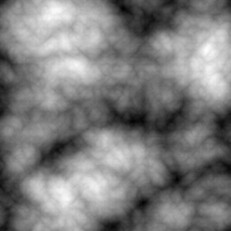

Εικόνα 2.3.10

Η εικόνα αποκτά ένα ξεχωριστό σχήμα σχεδόν σαν σύννεφα. Αυτό βοηθάει στον σχηματισμό μεγάλων βράχων καθώς και φαραγγιών.

-Ridges: Για να προσομοιώσουμε καλύτερα τις κορυφογραμμές των βουνών μπορούμε να χρησιμοποιήσουμε την συνάρτηση: ${\left(1-x\right)}^{strength}$ η οποία είναι παρόμοια με αυτή της εικόνας 2.3.8. Με αυτόν τον τρόπο μπορούμε να έχουμε το εξής αποτέλεσμα με strength = 3 στην εικόνα 2.3.7:

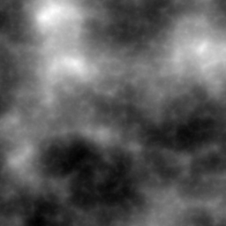

Εικόνα 2.3.11

Προσθέτωντας και αστάθεια έχουμε:

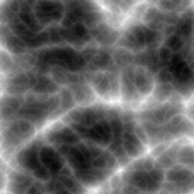

Εικόνα 2.3.12

Παρατηρούμε το πόσο έντονα φαίνονται οι κορυφογραμμές.

-Fall off: Ορίζοντας ένα σχήμα (κύκλος ή ορθογώνιο) το οποίο ξεκινά από το κέντρο το χάρτη, μπορούμε να χρησιμοποιήσουμε μία συνάρτηση για να μειώνεται σταδιακά το ύψος μέχρι να φτάσει στο μηδέν έξω από αυτό το σχήμα. Με αυτόν τον τρόπο μπορούμε να δημιουργήσουμε νησιά.

Αρκεί να κάνουμε μία linear interpolation μεταξύ του ύψους σε μία συντεταγμένη και ένα σταθερό ύψος που θα ορίζουμε εμείς (fall off height). Η τιμή του interpolation θα είναι η απόσταση του σημείου από το κέντρο του χάρτη η οποία μας δίνεται από την εξίσωση του κύκλου. Επειδή η τιμή του interpolation πρέπει να είναι μεταξύ 0 και 1 θα πρέπει οι συντεταγμένες να είναι στο ίδιο εύρος. Άρα για τις συντεταγμένες θα έχουμε: $x=\frac{x}{mapsize-1} , z=\frac{z}{mapsize-1}$ καθώς οι συντεταγμένες είναι από 0 έως και mapsize – 1. Στο εύρος 0 και 1 το κέντρο του χάρτη θα βρίσκεται στο σημείο (0.5, 0.5) άρα η εξίσωση του κύκλου θα είναι: $distance={\left(x-0.5\right)}^{2}+{\left(z-0.5\right)}^{2}$. Για να έχουμε έναν έλεγχο η τιμή του interpolation θα δίνεται από την συνάρτηση: $interpValue=\frac{distance^{a}}{distance^{b}+{\left(b-b*distance\right)}^{a}}$ όπου a και b είναι τίμες που τις ελέγχουμε εμείς. Προσθέτωντας fall off στην εικόνα 2.3.12 με a = 2.2 , b = 0.4 και fall off height = 0.2 έχουμε:

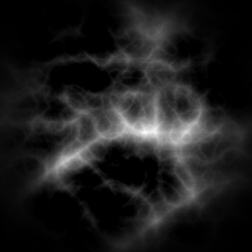

Εικόνα 2.3.13

Μειώνοντας το b μειώνουμε την απόσταση από το κέντρο στην οποία το ύψος πέφτει.

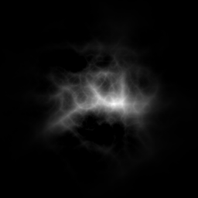

Εικόνα 2.3.14 Με b = 0.1

Το a ελέγχει το πόσο απότομη είναι αλλάγη του ύψους.

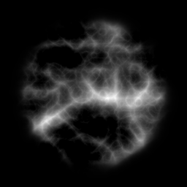

Εικόνα 2.3.15 Με a = 10

# Κατασκευή

Για την κατασκευή του mesh θα πρέπει να διατρέχουμε όλα τις συντεταγμένες και να δειγματοληπτούμε τον χάρτη ύψους σε αυτό το σημείο. Επίσης, επειδή θέλουμε το κέντρο του mesh να βρίσκεται στο κέντρο του χάρτη θα αλλάξουμε το εύρος των συντεταγμένων σε -1 έως 1 και με την χρήση της παραμέτρου scale μπορούμε να ελέγξουμε το πλάτος και μήκος του εδάφους στον x και z άξονα και με την παράμετρο elevationScale ελέγχουμε το ύψος του εδάφους στον y άξονα. Για την δημιουργία των τριγώνων η Unity χρησιμοποιεί την φορά του ρολογιού για να μετρήσει τους δείκτες:

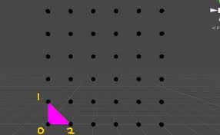

Εικόνα 3.1 Τα indices πρέπει ακολοθούν την φορά του ρολογιού.

Επειδή τα σημεία διατρέχονται από κάτω προς τα πάνω και από δεξιά προς αριστερά σημαίνει ότι το σημείο ένα θα έχει το index ίδιο με mapsize καθώς είναι το μήκος του εδάφους. Θα έχουμε μία μεταβλητη v που θα μετράει τα σημεία, άρα το μηδέν θα είναι v και το δύο θα είναι v + 1. Τέλος για τα uvs, με τα οποία θα γίνονται sample τα textures, θα κανονικοποιούμε της συντεταγμένες. Έχουμε τον κώδικα:

int v = 0;

int t = 0;

int i = 0;

//Create mesh with the height map

for (int z = 0; z < mapSize; z++){

    float zCoord = ((float)z / (mapSize - 1f)) \* 2;

    for (int x = 0; x < mapSize; x++){

        float xCoord = ((float)x / (mapSize - 1f)) \* 2;

        vertices[i] = new Vector3((xCoord - 1) \* scale, heights[z, x] \* elevationScale, (zCoord - 1) \* scale);

        uvs[i] = new Vector2((float)x / (mapSize - 1f), (float)z / (mapSize - 1f));

        i++;

        //Create triangles until the second last collumn.

        if ((z < mapSize - 1) && (x < mapSize - 1)){

            triangles[t] = v;

            triangles[t + 1] = v + mapSize;

            triangles[t + 2] = v + 1;

            triangles[t + 3] = v + 1;

            triangles[t + 4] = v + mapSize;

            triangles[t + 5] = v + mapSize + 1;

            v++;

            t += 6;

        }

        if (x == mapSize - 1){

            v++;

        }

    }

}

Εφαρμόζωντας τον χάρτη της εικόνα 2.3.13 με scale = 200 και elevationScale = 65 έχουμε:

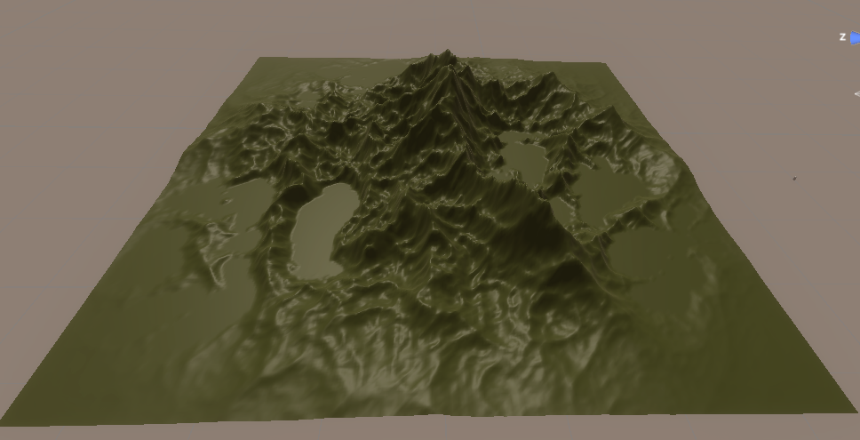

Εικόνα 3.2

# Υδραυλική διάβρωση

Έαν θέλουμε ένα πιο ρεαλιστικό αποτέλεσμα τότε θα πρέπει να προσομοιώσουμε υδραυλική διάβρωση. Υπάρχουν κυρίως δύο τεχνικές για την προσομοίωση, με κύτταρα και με σωματίδια. Η μέθοδο των κυττάρων είναι πιο ακριβής αλλά με το κόστος περισσότερων υπολογισμών, σε αυτήν την μέθοδο χωρίζουμε το πλέγμα του χάρτη σε κύτταρα στα οποία υπολογίζουμε την συμπεριφορά του νερού. Στην μέθοδο των σωματιδίων το νέρο προσομοιώνεται με σωματίδια που έχουν μία συγκεκριμένη θέση, ταχύτητα και μάζα και διατρέχουν τον χάρτη. Εδώ ακολουθείτε η υλοποίηση των σωματιδίων με βάση την πτυχιακή εργασία του Hans Theobald Beyer [4].

Κάθε σταγόνα νερού αποθηκεύει την θέση της στο πλέγμα του χάρτη, την κατεύθυνση που πρέπει να ακολουθήσει, τη ταχύτητα της, τη ποσότητα νερού που περιέχει και το sediment (ίζημα) που κουβαλάει. Αρχικά μία σταγόνα δημιουργείται σε μία τυχαία θέση, και έχει μία ποσότητα ζωής. Για κάθε μονάδα της ζωής της υπολογίζουμε το gradient (κλίση) κάνοντας linear interpolation στην κλίση των τεσσάρων σημείων που περιβάλουν το σημείο που βρίσκεται η σταγόνα.

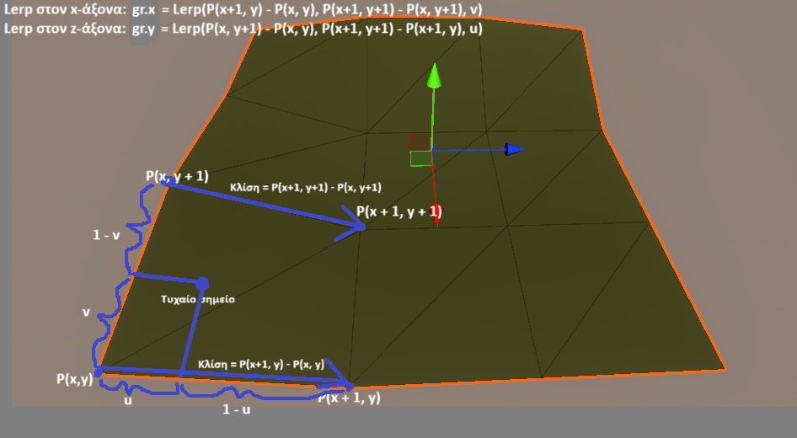

Εικόνα 4.1 Υπολογισμός του gradient.

Για τον υπολογισμό της κατεύθυνσης χρησιμοποιούμε linear interpolation μεταξύ του αρνητικού gradient και της παλιάς κατεύθυνσης με την παράμετρο inertia. Έπειτα η κατεύθυνση κανονοικοποιείται και προστίθεται στην θέση για να ενημερωθεί:

${dir}_{new}= -gradient+\left({dir}_{old}+gradient\right)*inertia$

Εάν η σταγόνα μετακινήθηκε σε χαμηλότερο σημείο τότε πρέπει να αφαιρεθεί ίζημα από την παλία θέση και να προστεθεί στην σταγόνα. Η πόσοτητα ιζήματος υπολογίζεται με βάση την σχέση:

$c=\max\left(-h_{diff},minSlope\right)*vel*water*capacity$ [4]

Εάν η σταγόνα μετακινήθηκε σε υψηλότερο σημείο τότε το ίζημα θα προστεθεί στην παλία θέση. Για να υπολογίσουμε τα ύψη χρησιμοποιούμε bilinear interpolation:

$$height=P\left(x,y\right)*\left(1-u\right)*\left(1-v\right)+P\left(x+1, y\right)*u*\left(1-v\right)+P\left(x,y+1\right)*\left(1-u\right)*v+P\left(x+1,y+1\right)*u*v$$

Εάν η σταγόνα έχει περισσότερο ίζημα από την διαθέσιμη χωριτικότητά της τότε αφήνει ένα ποσοστό στην παλία θέση με βάση την παράμετρο deposition:

$\left(sediment-c\right)*deposition$ [4]

Αλλιώς θα πάρει ένα ποσοστό με βάση την παράμετρο erosion:

$min⁡(\left(c-sediment\right)*erosion,-h_{diff})$ [4]

Έπειτα ενημερώνεται η ταχύτητα (vel) και το νερό (water) με βάση τις παραμέτρους

gravity και evaporation:

${vel}_{new}=\sqrt{{{vel}_{old}}^{2}+h_{diff}*gravity}$ [4]

${water}_{new}={water}_{old}*(1-evaporation)$ [4]

Στον υπολογισμό της διάβρωσης λαμβάνονται υπόψην όλα τα σημεία γύρω από μία ακτίνα με βάση ένα βάρος το οποίο μειώνεται όσο απομακρυνόμαστε από το κέντρο της ακτίνας:

$w_{i}=\frac{max⁡(0,radius-(\left|P_{i}-pos\right|)}{\sum_{k=0}^{n}{max⁡(0, radius-(\left|P_{k}-pos\right|)}}$ [4]

Η επιρροή των διαφορετικών παραμέτρων στο τελικό αποτέλεσμα αναλύεται στην εργασία του Hans Theobald Beyer [4].

## Σε CPU

Η υλοποίηση σε CPU παρόλο που είναι πιο αργή είναι η πιο σώστη. Η πολυπλοκότητα είναι Ο(droplets \* life) καθώς προσομοιώνουμε κάθε σταγόνα η οποία θα κάνει τους παραπάνω υπολογισμούς για την διάρκεια της ζωής της και στο τέλος θα διαβρώσει τα σημεία γύρω από την ακτίνα. Έχοντας 100000 σταγόνες με 40 ζωή και 10 ακτίνα η προσμοίωση κράτησε 6 δευτερόλεπτα στον χάρτη της εικόνας 3.2:

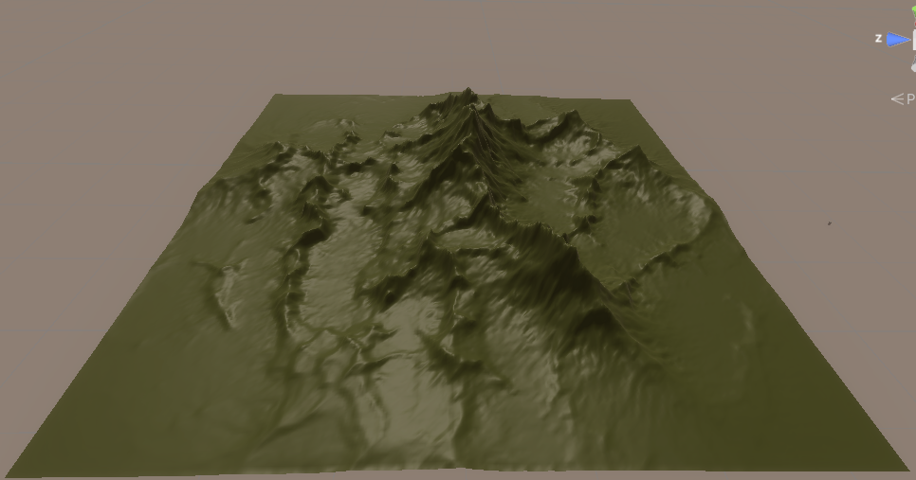

Εικόνα 4.1.1 Inertia = 0.2, Capacity = 4, Minimum Slope = 0.001, Deposition = 0.2, Erosion = 0.2, Evaporation = 0.1, Gravity = 4.

## Σε GPU

Μία προφανής βελτιστοποίηση είναι να προσομοιώνουμε κάθε σταγόνα ξεχώριστα και επομένως να τρέχει όλος ο αλγόριθμος παάλληλα στην GPU. Όμως αυτός ο αλγόριθμος δεν μπορεί να υλοποιηθεί αποδοτικά σε GPU, με compute shaders, καθώς κάθε σταγόνα επηρεάζει όλα τα σημεία του χάρτη γύρω από την ακτίνα που έχουμε ορίσει. Οπότε, μία άλλη σταγόνα η οποία διατρέχει αυτά τα σημεία πρέπει να ξέρει για την επιρροή που είχε η προηγούμενη. Για παράδειγμα όταν υπολογίζουμε το gradient χρειαζόμαστε τις τιμές των περιβάλλον σημείων (P(x+1,y), P(x,y+1), P(x+1,y+1)) εάν όμως μία σταγόνα αλλάξει αυτά τα σημεία λόγω της διάβρωσης τότε θα χρειαστούμε τις ενημερωμένες τιμές. Επομένως προκύπτει ένα data race. Ομοίως στο βήμα της διάβρωσης μπορεί οι ακτίνες δύο σταγονών να συμπίπτουν και να πρέπει να αφαιρέσουν ίζημα από τα ίδια σημεία. Αυτά τα προβλήματα μπορούν να αντιμετωπιστούν, αλλά ο αλγόριθμος τότε θα έχει πολλές εξαρτήσεις με αποτέλεσμα να μην τρέχει αποδοτικά.

# Shading

Για την σκίαση του εδάφους χρησιμοποιείται ένας shader ο οποίος φτιάχτηκε σε shadergraph. Αυτός ο shader χρησιμοποιεί έως 3 textures για να σκιάσει το έδαφος σε διαφορετικά επίπεδα, ένα στα χαμηλότερα ύψη, ένα στα ενδιάμεσα και ένα στα υψηλότερα. Μπορούμε να ελέγξουμε σε ποιά ύψη το κάθε texture ξεκινά καθώς και το πόσο θα γίνονται blend μεταξύ τους. Ακόμα, μπορούμε να εφαρμόσουμε ένα ξεχωριστό texture στα σημεία του εδάφους που έχουν κλίση μεγαλύτερη από μία τιμή που θα μπορούμε να ελέγξουμε.

## Texture Bombing

Ένα σημαντικό πρόβλημα που προκύπτει όταν χρησιμοποιούμε textures για να σκιάσουμε ένα μεγάλο mesh είναι το επαναλαμβανόμενο μοτίβο που προκύπτει από το tiling του texture. Επειδή το mesh είναι πολύ μεγαλύτερο από το texture χρησιμποποιούμε tiling για να το επαναλάβουμε πολλές φορές:

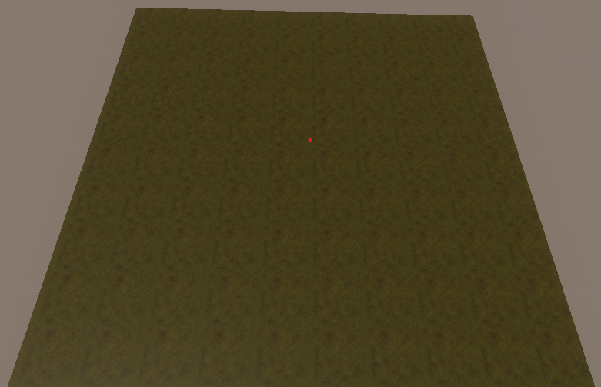

Εικόνα 5.1.1 Έδαφος σκιασμένο με ένα texture που επαναλαμβάνεται 10 φορές σε κάθε άξονα

Για να μειωθεί αυτό το εφέ θα χρησιμοποιήσουμε μία τεχνική που ονομάζεται texture bombing. Αυτή η τεχνική εξηγείται στο κεφάλαιο 20 της πρώτης έκδοσης του βιβλίου GPU GEMS από τον R. Steven Glanville [5]. Ουσιαστικά δειγματολειπτούμε το texture 4 φορές και κάθε φορά το κάνουμε offset με βάση μία τυχαία τιμή μέσα ένα πλέγμα. Έπειτα τα δείγματα γίνονται blend μεταξύ τους με βάση το κέντρο του κοντινότερου πλέγματος:

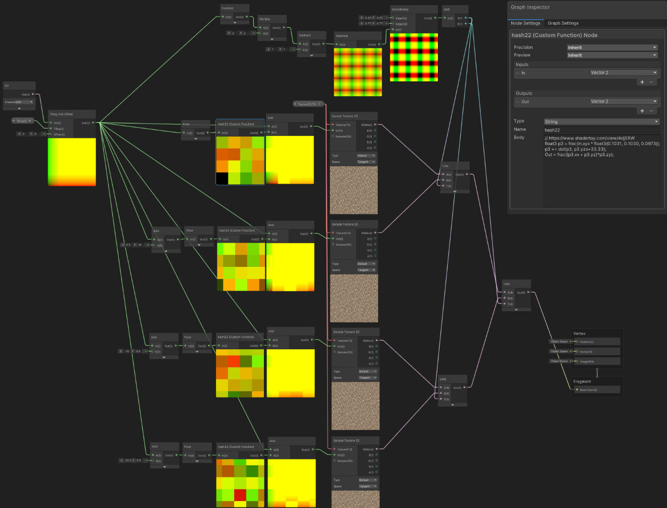

Εικόνα 5.1.2 Υλοποίηση από <https://forum.unity.com/threads/texture-bombing-in-shader-graph.1275452/>

Επομένως η εικόνα 5.1.1 γίνεται:

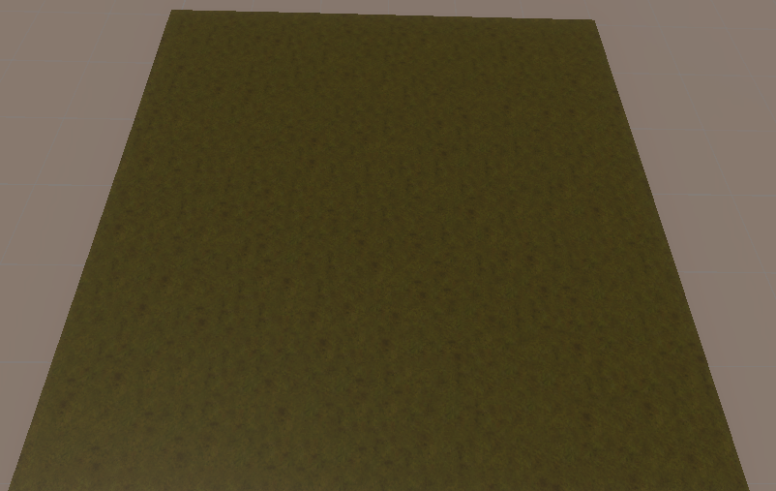

Εικόνα 5.1.3

Αυτή η τεχνική εφαρμόζεται και στα normal textures και στα mask textures. Ένα προφανές μειονέκτημα είναι ότι καθώς έχουμε 3 textures και πρέπει να δειγματοληπτήσουμε 4 φορές το καθένα τότε θα έχουμε συνολικά 12 samplers. Για να το αντιμετωπίσουμε αυτό παιρνάμε τα textures σαν ένα texure array καθώς οι πίνακες χρειάζονται λιγότερα δείγματα.

## Texture Splatting

Ένα άλλο πρόβλημα που ανιμετωπίζουμε είναι το πως θα γίνεται το blend μεταξύ διαφορετικών textures. Έαν χρησιμοποιήσουμε ένα απλό lerp το απότελεσμα δεν είναι και πολύ ρεαλιστικό:

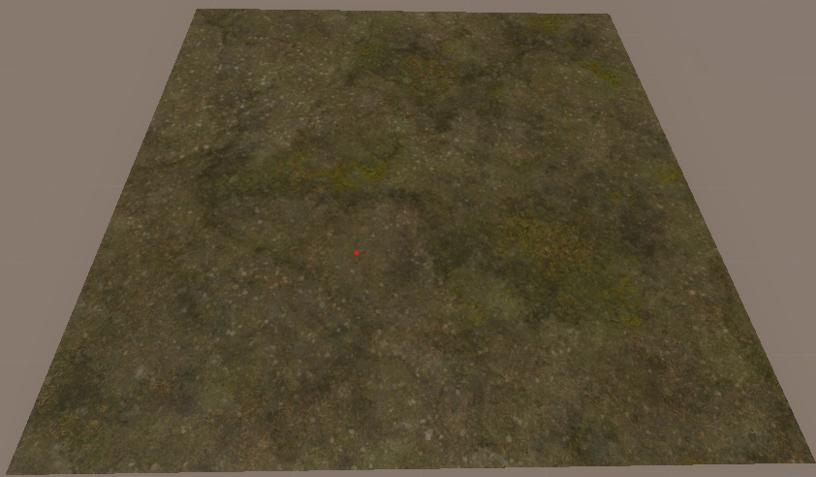

Εικόνα 5.2.1 Χρησιμοποιώντας lerp με τιμή 0.5 για την μίξη ενός texture πέτρας και ενός γρασιδιού.

C:\Users\oarka\Desktop\HY553\Project\Project\Assets\TerrainSampleAssets\Textures\Terrain\Rock_BaseColor.tif 

Για να πετύχουμε ένα πιο ρεαλιστικό αποτέλεσμα πρέπει να χρησιμοποιήσουμε την τεχνική γνωσή ως texture splatting [6]. Ουσιαστικά, χρησιμοποιούμε το alpha κανάλι για να κάνουμε blend. Εάν το κανάλι δημιουργηθεί από grayscale στα πιο σκοτεινά σημεία του πρώτου texture θα εμφανίζεται το δεύτερο.

float3 blend(float4 texture1, float a1, float4 texture2, float a2)

{

float depth = 0.2;

float ma = max(texture1.a + a1, texture2.a + a2) - depth;

float b1 = max(texture1.a + a1 - ma, 0);

float b2 = max(texture2.a + a2 - ma, 0);

return (texture1.rgb \* b1 + texture2.rgb \* b2) / (b1 + b2);

}

Υλοποίηση από: <https://web.archive.org/web/20210825035534/https://www.gamasutra.com/blogs/AndreyMishkinis/20130716/196339/Advanced_Terrain_Texture_Splatting.php>

Με a1 και a2 να είναι τα opacity των αντίστοιχων textures, έχουμε:

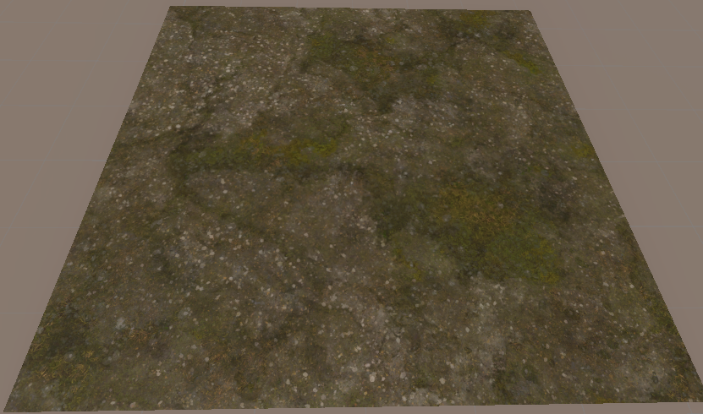

Εικόνα 5.2.2 Texture splatting με ίσα opacity (0.5) και depth = 0.2

## Height and slope blending

Μετά από το bombing όλων τών texture από τον πίνακα εφαρμόζουμε την συνάρτηση του προηγούμενου κεφαλαίου απλώς λίγο τροποποιημένη:

float3 blend(float4 texture1, float4 texture2, float frac)

{

float opac1 = \_Height\_of\_blend - frac;

float opac2 = frac;

float ma = max(texture1.a+ opac1, texture2.a + opac2) - \_Depth;

float b1 = max(texture1.a+ opac1 - ma, 0);

float b2 = max(texture2.a+ opac2 - ma, 0);

return (texture1.rgb \* b1 + texture2.rgb \* b2) / (b1 + b2);

}

Ουσιαστικά οι \_Height\_of\_blend και \_Depth είναι παραμέτροι που μπορούμε να αλλάξουμε και η μεταβλητή frac χρησιμεύει για να υπολογίζονται αυτόματα τα opacity. Θα εφαρμόσουμε αυτήν την συνάρτηση στο πρώτο και δεύτερο texture καθώς και στο δεύτερο και τρίτο. Τέλος, θα την εφαρμόσουμε στα αποτελεσματά τους. Για να υπολογίσουμε τις τιμές που θα έχει η μεταβλητή frac έχουμε την συνάρτηση:

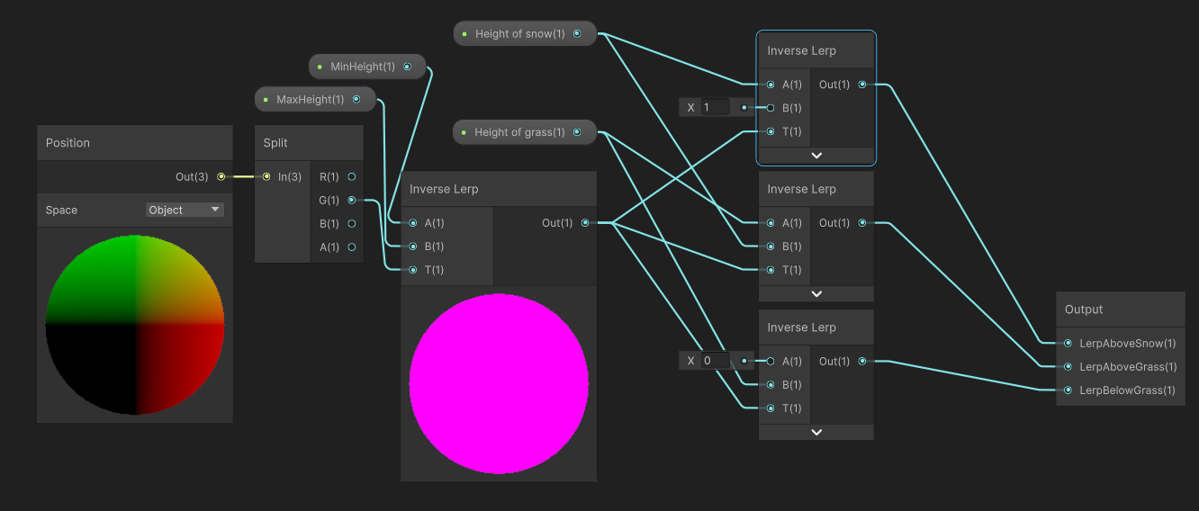

Εικόνα 5.3.1

Αρχικά παίρνει την θέση στον y άξονα σε object space και την μετατρέπει από 0 έως 1 με βάση το εύρος minHeight έως maxHeight που είναι παραμετροποιήσιμα. Έπειτα κάνουμε την ίδια μετατροπή 3 φορές αλλά στα εύρη 1 έως height of snow (το ύψος από το οποίο ξεκινά το χιόνι), height of grass (ύψος από το οποίο ξεκινά το γρασσίδι) έως height of snow και από 0 έως height of grass. Η πρώτη χρησιμοποίειται σαν frac στην συνάρτηση blend μεταξύ του γρασσιδιού και του χιονιού. Όσο πιο κοντά είναι στο ύψος που ξεκινά το χιόνι τόσο πιο κοντά θα είναι η τιμή στο μηδέν άρα θα επιλέγει το γρασσίδι. Με παρόμοιο τρόπο θα χρησιμοποιηθεί η τελευταία τιμή για να κάνει blend μεταξύ γρασσιδιού και άμμου. Τέλος η μεσαία τιμή θα χρησιμοποιηθεί για το blend των αποτελεσμάτων των προηγουμένων.

Επίσης θέλουμε να κάνουμε blend με ένα άλλο texture πέτρας με βάση την κλίση του εδάφους. Για αυτό θα χρειαστεί να κάνουμε άλλο ένα texture splatting με το frac να παίρνει την τιμή από την συνάρτηση:

float SlopeBlending(float SlopeThres, float BlendAmount, float NormalY)

{

float slope = 1-NormalY;

return 1-saturate(slope/SlopeThres);

}

Όταν η τιμή του normal στον y άξονα είναι 1 σημαίνει ότι το έδαφος είναι επίπεδο. Επομένως αυτή η συνάρτηση θα επιστρέψει μηδέν. Αντίθετα εάν είναι μηδέν τότε το έδαφος είναι κάθετο άρα θα επιστρέψει 1. Με την παράμετρο SlopeThres ελέγχουμε σε πόσο κλίση θα κάνει αυτό το blend και πρέπει να παίρνει τιμές από 0 έως 1.

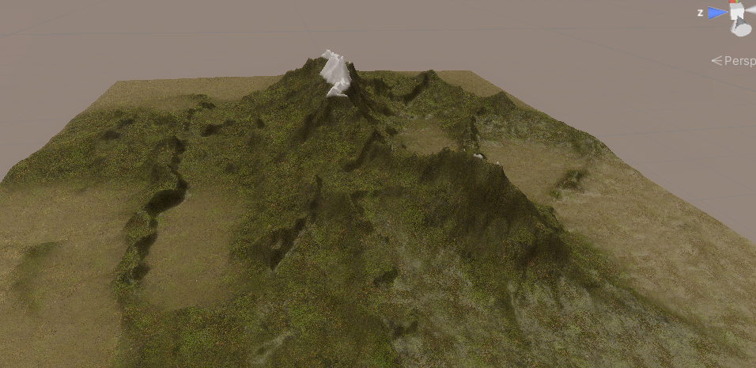

Εικόνα 5.3.2 Height of blend = 0.6, Depth = 0.2, MinHeight = -15.8, MaxHeight = 51.96, Height of grass = 0.52, Height of snow = 0.9, SlopeThreshold = 0.228

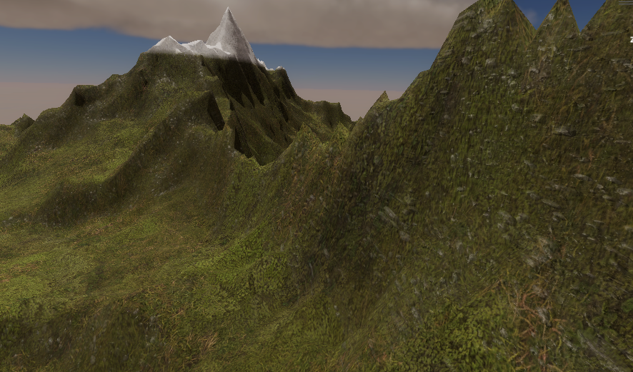

Εικόνα 5.3.3

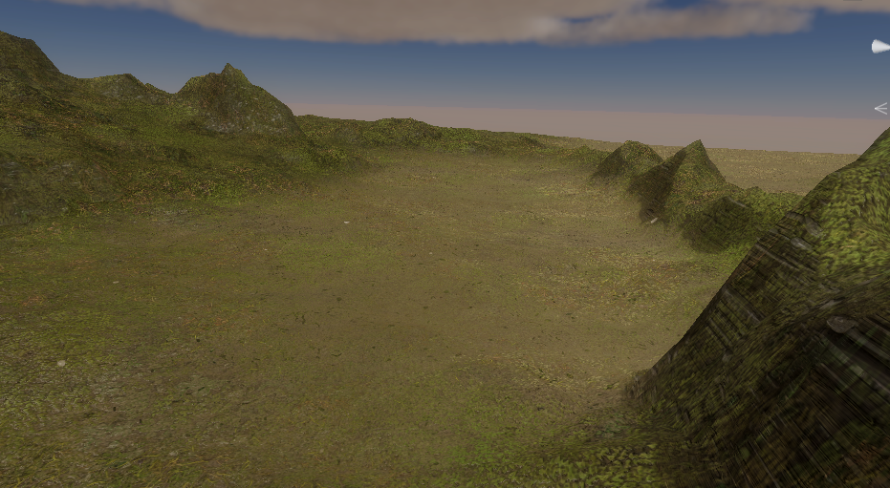

Εικόνα 5.3.4

## Erosion Mask

Για έξτρα ρεαλισμό μπορούμε κατά την διάρκει της διάβρωσης να γράφουμε σε ένα texture τις πορείες των σταγονών. Έπειτα παιρνάμε στον shader το texture το πολλαπλασιάζουμε με ένα άλλο και το προσθέτουμε στο τελικό αποτέλεσμα. Με την παράμετρο erosion track counter ελέγχουμε πόσες σταγόνες να κάνει track και με την erosion mask height ελέγχουμε να κάνει track μόνο τις σταγόνες που ξεκινούν από αυτό το ύψος και πάνω.

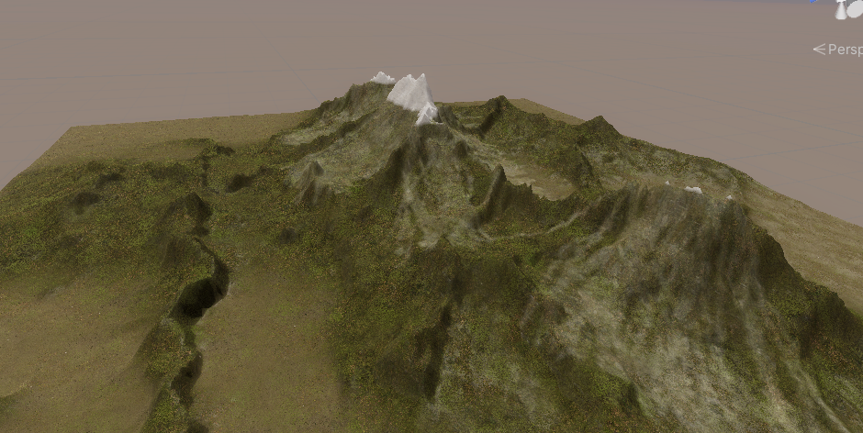

Εικόνα 5.4.1 Erosion track counter = 1000, Erosion mask height = 0.7

# Νερό

Για την δημιουργία νερού χρησιμοποιείται o shader που περιγράφεται στο βίντεο <https://youtu.be/QAH1Kep3zRM?si=0al-fehbIa3ucOHX> οποίος είναι βασισμένος στο κεφάλαιο 1 του βιβλίου GPU GEMS [7]. Τα κύματα δημιουργούνται με βάση την κυματοσυνάρτηση Gerstner:

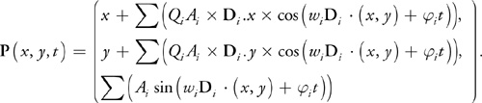

Για τον φωτισμό των κυμάτων πρέπει να φροντίσουμε το material να είναι διαφανές και θα πρέπει να εφαρμόσουμε δύο normal textures τα οποία μετακινούνται συνεχώς σε διαφορετικές κατευθύνσεις:

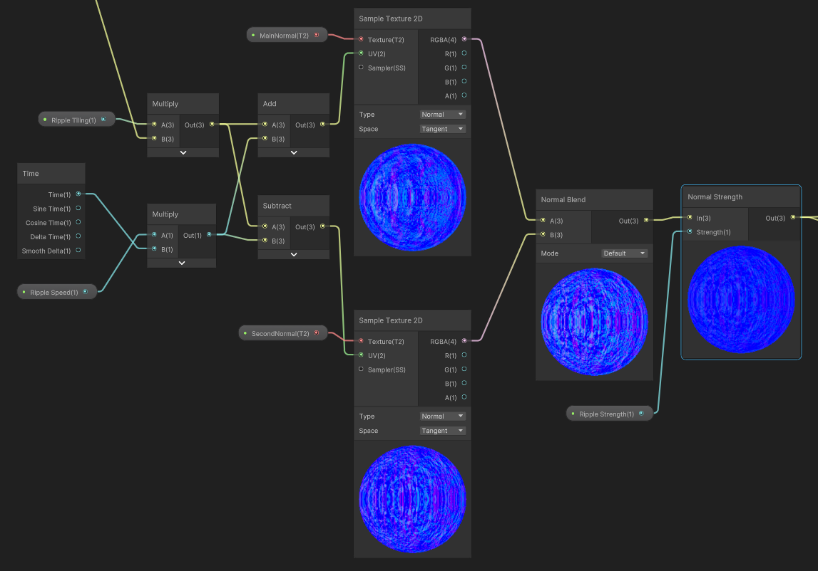

Εικόνα 6.1

Ακόμα ο shader υποστηρίζει την προσομοίωση αφρού στις ακτογραμμές καθώς και στις κορυφές των κυμάτων και διάθλαση.

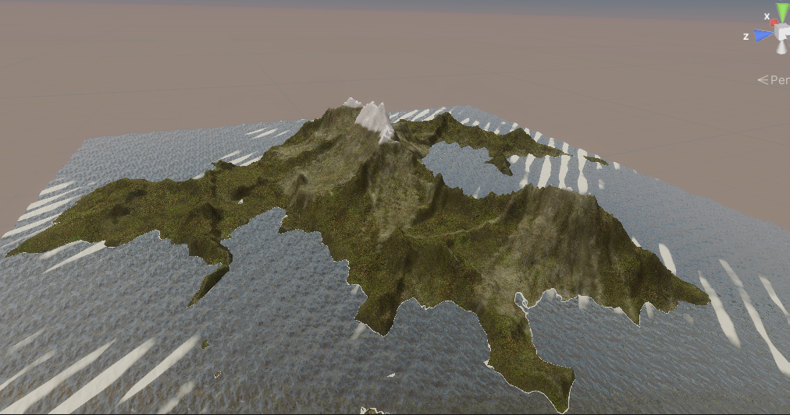

Εικόνα 6.2 Ο χάρτης της εικόνας 5.4.1 με νερό.

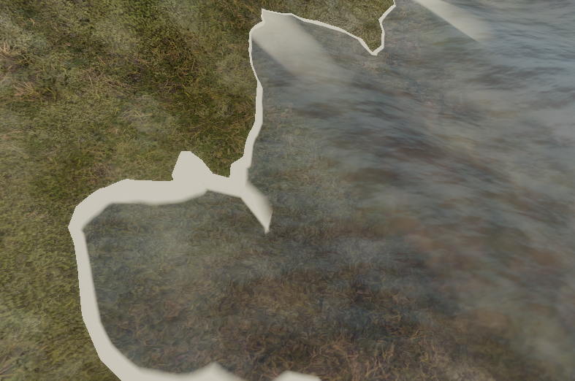

Εικόνα 6.3 Διάθλαση με αφρό στις ακτογραμμές και στην κορυφή των κυμάτων.

# Υλοποίηση

Το project έχει υλοποιηθεί με την Unity HDRP 2022.3.23f1. Δημιουργώντας ένα κενό gameobject και προσθέτοντας σε αυτό το script GenerateTerrain ο χρήστης έχει πρόσβαση σε όλες τις παραμέτρους για την δημιουργία του θορύβου και της διάβρωσης. Αυτό το script φροντίζει για την δημιουργία του εδάφους και του mesh με βάση των παράμετρων. Για τον θόρυβο ο χρήστης πρέπει να δημιουργήσει ένα scriptable object στο οποίο αποθηκεύονται όλες οι παράμετροι. Μπορεί να προσθέσει πολλά στρώματα από τέτοια scriptable object το κάθε ένα με διαφορετικές ρυθμίσεις για τον θόρυβο με το τελικό αποτέλεσμα να αποτελεί την άθροιση όλων αυτών των στρωμάτων. Μπορεί να ενεργοποιεί ή να απενεργοποιεί αυτά τα στρώματα και δίνεται και η επιλογή να χρησιμοποιηθεί το πρώτο στρώμα σαν μάσκα για όλα τα υπόλοιπα. Ακόμα δίνεται η δυνατότητα στον χρήστη να παραχθεί μόνο ο χάρτης ύψους σαν texture έτσι ώστε να μπορεί να δημιουργήσει ένα terrain της Unity για να αξιοποιήσει τα terrain tools. Για την προσομοίωση την διάβρωσης χρειαζόμαστε το script erosion που καλείται από το generate terrain και για την σκίαση χριαζόμαστε το script terrain textures στο οποίο ο χρήστης μπορεί να ορίσει τα texures που θα χρησιμοποιεί ο shader. Για τους shaders έχουμε τον TerrainShader που χρησιμοποιεί textures και τον LiteTerrain ο οποίος είναι πιο γρήγορος καθώς χρησιμοποιεί μόνο χρώματα. Το νερό μπορεί να ενεργοποιηθεί μέσω του script water στο οποίο μπορούμε να ελέγξουμε και το ύψος του. Τέλος, υπάρχει και ένα απλό third person controller στο script PlayerMovement το οποίο είναι βασισμένο στο βίντεο https://youtu.be/4HpC--2iowE?si=L3oyoywFDSdhLPwW.

# Απόδοση

Υπάρχουν τρείς βασικές μεθόδοι στην υλοποίηση. Η δημιοουργία του θορύβου, η διάβρωση και η κατασκευή του mesh. Για την δημιουργία του θορύβου θα πρέπει για κάθε στρώμα να διατρέξουμε όλο τον χάρτη άρα, ο χρόνος θα είναι Ο(layers \* mapSize \* mapSize). Επίσης μετά θα πρέπει να τα ξαναδιατρέξουμε τα στρώματα για να τα κανονικοποιήσουμε και να τα αθροίσουμε στον τελικό χάρτη ύψους, άρα συνολικά θα έχουμε Ο(2 \* layers \* mapSize \* mapSize). Η χρονική πολυπλοκότητα της διάβρωσης είναι Ο(droplets \* lifetime) καθώς προσομοιώνουμε κάθε σταγόνα για την διάρκεια της ζωής της. Όμως κάθε φορά που η σταγόνα αφαιρεί ίζημα τότε θα πρέπει να αφαιρέσουμε από όλα τα σημεία γύρω από την βούρτσα που έχουμε ορίσει (brush size), όποτε αυτό αυξάνει τον χρόνο. Τέλος για την κατασκευή του mesh θα πρέπει πάλι να διατρέξουμε τον χάρτη για να βρούμε τα σημεία και να φτιάξουμε τα τρίγωνα, άρα Ο(mapSize \* mapSize).

Απόδοση διάβρωσης (στον χάρτη της εικόνας 5.4.1):

|  |  |  |  |
| --- | --- | --- | --- |
| Droplets | Lifetime | Brush size | Total Time (ms) |
| 100000 | 20 | 10 | 3572 |
| 1000000 | 40 | 10 | 43879 |
| 1000000 | 40 | 20 | 162763 |
| 1000000 | 40 | 30 | 365119 |

Παρατηρούμε ότι στην πραγματικότητα ο χρόνος δεν είναι γραμμικά εξαρτημένος από την ποσότητα των σταγονών και την ζωή τους. Αυτό σημβαίνει καθώς μία σταγόνα μπορεί να βγει εκτός χάρτη και σε αυτήν την περίπτωση η προσομοίωση για αυτήν σταματαέι πρόωρα. Ακόμα παρατηρούμε ότι είναι μεγαλύτερος παράγοντας το μέγεθος της βούρτσας καθώς η σταγόνα περναέι τον μεγαλύτερο χρόνο της αφαιρώντας ίζημα από το έδαφος.

Απόδοση δημιουργίας θορύβου:

|  |  |  |
| --- | --- | --- |
| Map size | Layers | Total time (ms) |
| 256 | 1 | 222 |
| 512 | 2 | 1694 |

Απόδοση κατασκευής:

|  |  |
| --- | --- |
| Map size | Total time (ms) |
| 256 | 2 |
| 512 | 8 |

# Βελτιώσεις

Οι προφανές βελτιώσεις στην απόδοση κρύβονται στην παραλληλοποίηση της προσομοίωσης της διάβρωσης καθώς και της κατασκευής του mesh. Ειδικότερα, η κατασκευή μπορεί να υλοποιηθεί σχετικά εύκολα χρησιμοποιώντας compute shaders. Επίσης η δημιουργία του θορύβου μπορεί να υλοποιηθεί στην GPU χρησιμοποιώντας όμως ειδικές συναρτήσεις για την δημιουργία ψευδοτυχαίων τιμών.

Έπειτα η δημιουργία ενός LOD (level of detail) συστήματος χρησιμοποιώντας quad trees για να χωρίζουμε το έδαφος, σε επιμέρη ορθογώνια, με βάση την απόσταση που έχουν από τον παίκτη έτσι ώστε να γίνονται render λιγότερα τρίγωνα και μόνο τα κοντινότερα στον παίκτη. Έτσι το έδαφος θα γίνεται λιγότερο λεπτομερές όσο πιο πολύ απομακρυνόμαστε από τον παίκτη.

Μία άλλη προσθήκη θα ήταν ενός συστήματος δυναμικού καιρού καθώς και ημερήσιου κύκλου. Ο καιρός μπορεί να υλοποιηθεί με VFX graphs και θα πρέπει να επηρεάζει και το έδαφος δημιουργώντας νερόλακκους στην βροχή , να προσθέτει χιόνια όταν χιονίζει και άμμο όταν έχει αμμοθύελλα. Αυτό προυποθέτει ότι πρέπει να γίνουν αλλαγές στους TerrainShader και LiteShader για να υποστηρίζουν αυτές τις αλληλεπιδράσεις με αυτά τα καιρικά φαινόμενα.

Τέλος θα μπορούσαμε να προσομοιόνουμε και την επίδραση της θερμικής διάβρωσης στο έδαφος για περισσότερο ρεαλισμό.

# Άλλοι αλγόριθμοι

Παρόλο που οι αλγόριθμοι που παρουσιάσαμε είναι αρκετά καλοί στο να παράγουν ένα ικανοποιητικό αποτέλεσμα έχουν ένα τεράστιο μειονέκτημα. Αυτό είναι το γεγονός ότι δεν μπορούν να τρέξουν σε πραγματικό χρόνο για να παράξουν έδαφος απευθείας. Χωρίς την προσομοίωση της διάβρωση ο αλγόριθμος μπορεί να τρέξει σε πραγματικό χρόνο, εάν υλοποιηθεί σε GPU, αλλά δεν θα παράξει ρεαλιστικά αποτελέσματα.

Ένας αλγόριθμος που σχεδόν λύνει αυτό το πρόβλημα περιγράφεται από τον Inigo Quilez [8]. Σε αυτόν τον αλγόριθμο ο θόρυβος παράγεται με τριπλό interpolation τυχαίων τιμών με βάση μία συνάρτηση u(x) που ορίζουμε:

n = lerp(w, lerp(v, lerp(u, a, b) , lerp(u, c, d)), lerp(v, lerp(u, e, f), lerp(u, g, h))); [8]

με $u\left(x\right)=3*x^{2}-2*x^{3} ή u\left(x\right)=6*x^{5}-15*x^{4}+10*x^{3}$

Επεκτείνοντας αυτήν την σχέση προκύπτει μία τρισδιάστατη συνάρτηση στην οποία μπορούμε εύκολα να υπολογίσουμε τις παραγώγους. Η παράγωγος σε ένα σημείο μας δίνει την κλίση του εδάφους. Μπορούμε να αξιοποιήσουμε αυτήν την πληροφορία έτσι ώστε σε κάθε octave που προσθέτουμε στον θόρυβο να προστίθεται με βάση ένα βάρος το οποίο θα εξάρταται από την κλίση: $weight= \frac{1}{1+κλίση}$ άρα με αυτόν τον τρόπο τα σημεία με μεγαλύτερη κλίση θα έχουν λιγότερη συνεισφορά στο τελικό αποτέλεσμα. Έτσι μπορούμε να προσομοιώσουμε σε πραγματικό χρόνο τα αποτελέσματα της διάβρωσης.

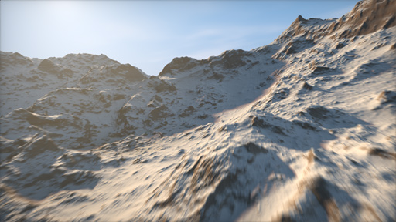

Εικόνα 10.1 Παράδειγμα του παραπάνω αλγόριθμου στο shader toy [8]

Ο δεύτερος αλγόριθμος βασίζεται σε ένα φυσικό φαινόμενο το Diffusion-limited aggregation (DLA) [9]. Όταν σωματίδια τα οποία κινούνται τυχαία ενώνονται μεταξύ τους τα οποία σχηματίζουν τα εξής σχήματα:

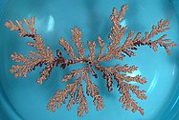

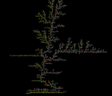

Εικόνες 10.2 10.3

Τα οποία μοιάζουν με τους χάρτες ύψους αληθινών εδαφών όπως αυτός τη εικόνας 2.3.6. Για να δημιουργήσουμε ένα τέτοι σχήμα ξεκινάμε ζωγραφίζοντας ένα pixel στο κέντρο της εικόνας. Έπειτα ζωγραφίζουμε ένα άλλο σε μία τυχαία θέση και με τυχαίες κινήσεις προσπαθούμε να το φέρουμε δίπλα σε ένα άλλο. Τέλος κάνουμε blur την εικόνα για να πάρουμε το τελικό αποτέλεσμα. Είναι μία χρονοβόρα διαδικασία αλλά με διάφορα κόλπα μπορεί να τρέξει σε πραγματικό χρόνο δίνοντας ρεαλιστικά αποτελέσματα.

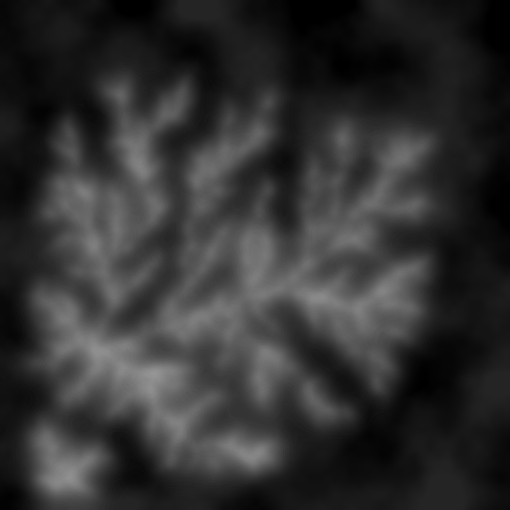

Εικόνα 10.4 Ένας χάρτης ύψους από DLA.

Αξίζει να σημειώσουμε ότι έχουμε ξεχάσει ένα σημαντικό γεωλογικό φαινόμενο, τις σπηλιές. Οι αλγόριθμοι που μελετήσαμε δεν μπορούν να παράξουν εδάφοι με σπηλιές ή πολλοί βαθιά φαράγγια. Για αυτό υπάρχει ο αλγόριθμος marching cubes ο οποίος ξεκινώντας από 8 σημεία που σχηματίζουν ένα κύβο (voxel) προσπαθούμε να δημιουργήσουμε ένα σχήμα.

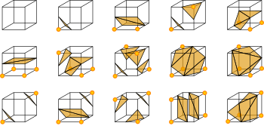

Εικόνα 10.5 Λειτουργία του αλγόριθμου marching cubes.

Έχοντας πολλούς τέτοιους κύβους μπορούμε να σχηματίσουμε περίπλοκα σχήματα όπως περίεργες πέτρες ή αστεροειδείς καθώς και πολύπλοκα εδάφοι.

# Πηγές

|  |  |
| --- | --- |
| [1] | «SImplex noise,» Wikipedia, [Ηλεκτρονικό]. Available: https://en.wikipedia.org/wiki/Simplex\_noise. |
| [2] | «Perlin noise,» Wikipedia, [Ηλεκτρονικό]. Available: https://en.wikipedia.org/wiki/Perlin\_noise. |
| [3] | J. Flick, «Noise Variants,» Catlike Coding, 7 7 2021. [Ηλεκτρονικό]. Available: https://catlikecoding.com/unity/tutorials/pseudorandom-noise/noise-variants/. |
| [4] | H. T. Beyer, «Implementation of a method for hydraulic,» DEPARTMENT OF INFORMATICS TECHNISCHE UNIVERSITÄT MÜNCHEN, Munich, 2015. |
| [5] | R. S. Glanville, «Texture Bombing,» σε *GPU GEMS* , NVIDIA, 2004, p. Chapter 20. |
| [6] | «Texture splatting,» Wikipedia, [Ηλεκτρονικό]. Available: https://en.wikipedia.org/wiki/Texture\_splatting. |
| [7] | M. Finch, «Effective Water Simulation from Physical Models,» σε *GPU GEMS*, NVIDIA, 2004. |
| [8] | I. Quilez, «More noise,» 2008. [Ηλεκτρονικό]. Available: https://iquilezles.org/articles/morenoise/. |
| [9] | T. Witten, «Diffusion-limited aggregation,» 1981. [Ηλεκτρονικό]. Available: https://en.wikipedia.org/wiki/Diffusion-limited\_aggregation. |